https://palmira.gov.co/atencion-al-ciudadano/pqrsf
Por favor llenar el formulario.
Asunto: Comprobación del Formulario para la recepción de solicitudes y mecanismos de seguimiento en línea
Mensaje:
Cordial Saludo
La Oficina de control interno en su ejercicio de seguimiento y evaluación al cumplimento de la Ley 1712 de 2014 así como también de la resolución 3564 de 2015 de MINTIC. Diligencia y Envía este formulario con la finalidad de comprobar Funcionabilidad del formulario y medios de seguimiento en línea de la solicitud de conformidad con normatividad. Por consiguiente, por favor tratar esta solicitud de acuerdo al procedimiento regular de recepción de solicitudes a través del formulario e indicar mecanismos de seguimiento en línea. Nota: remitir la solicitud por SIIWEB a la funcionaria Vanesa Guzman para dar en el estado terminado.
Atentamente.
Oficina de Control Interno.
RESULTADO DEL EJERCICIO

NUEVO LINK:
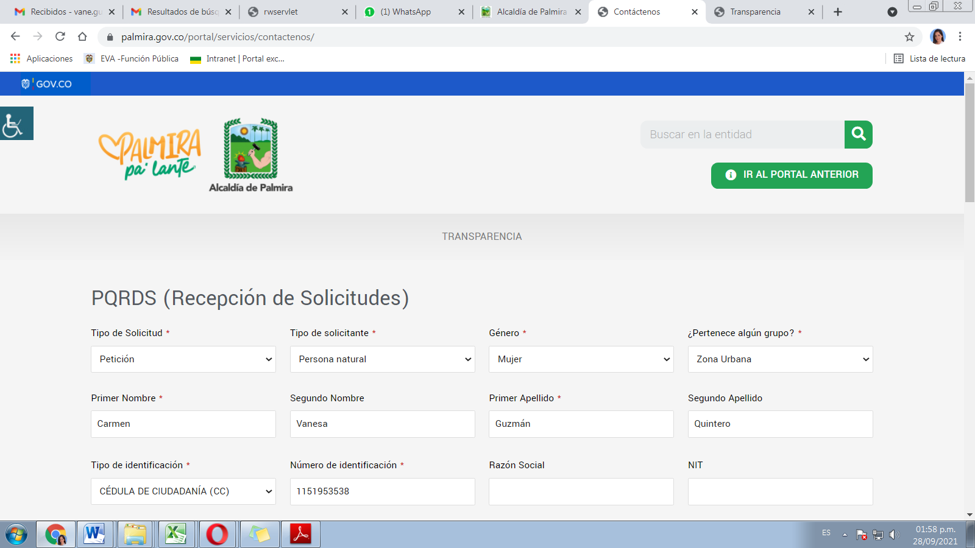
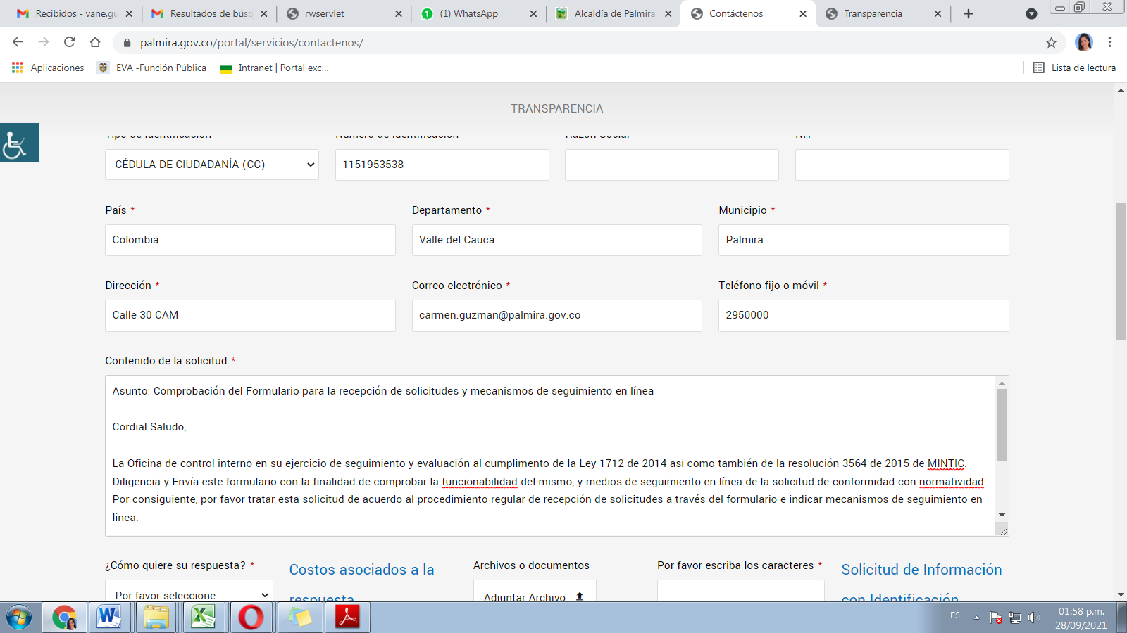
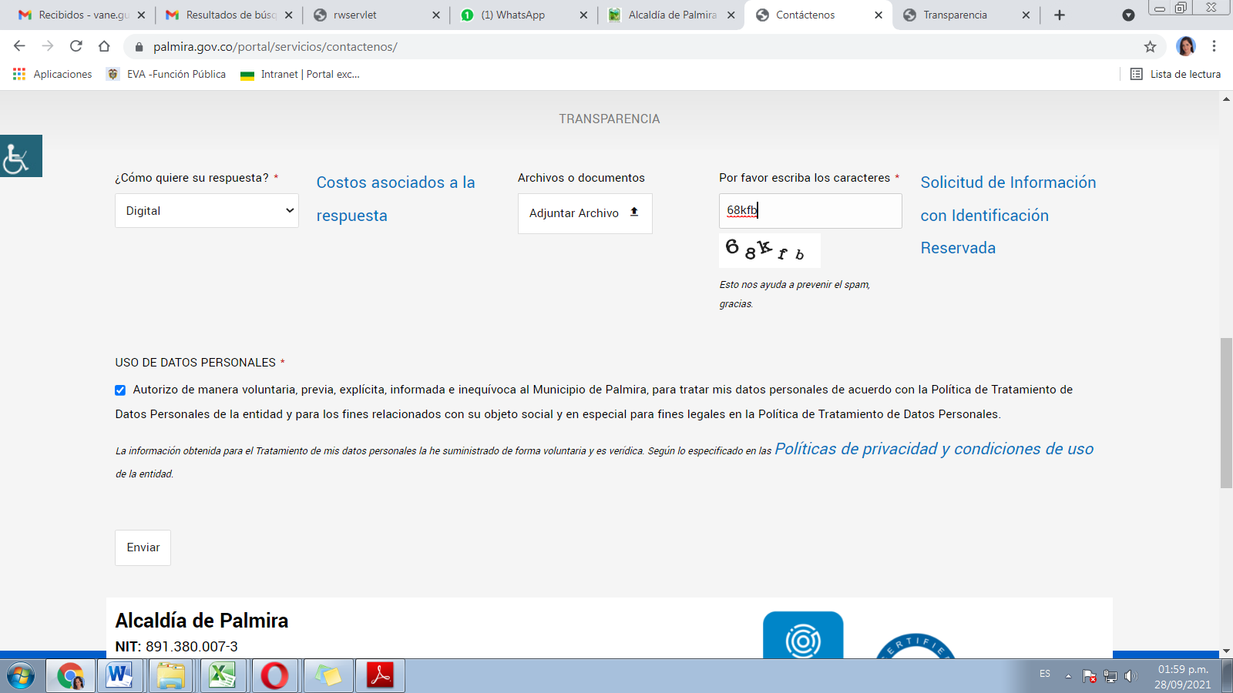
Remite al acuerdo 012
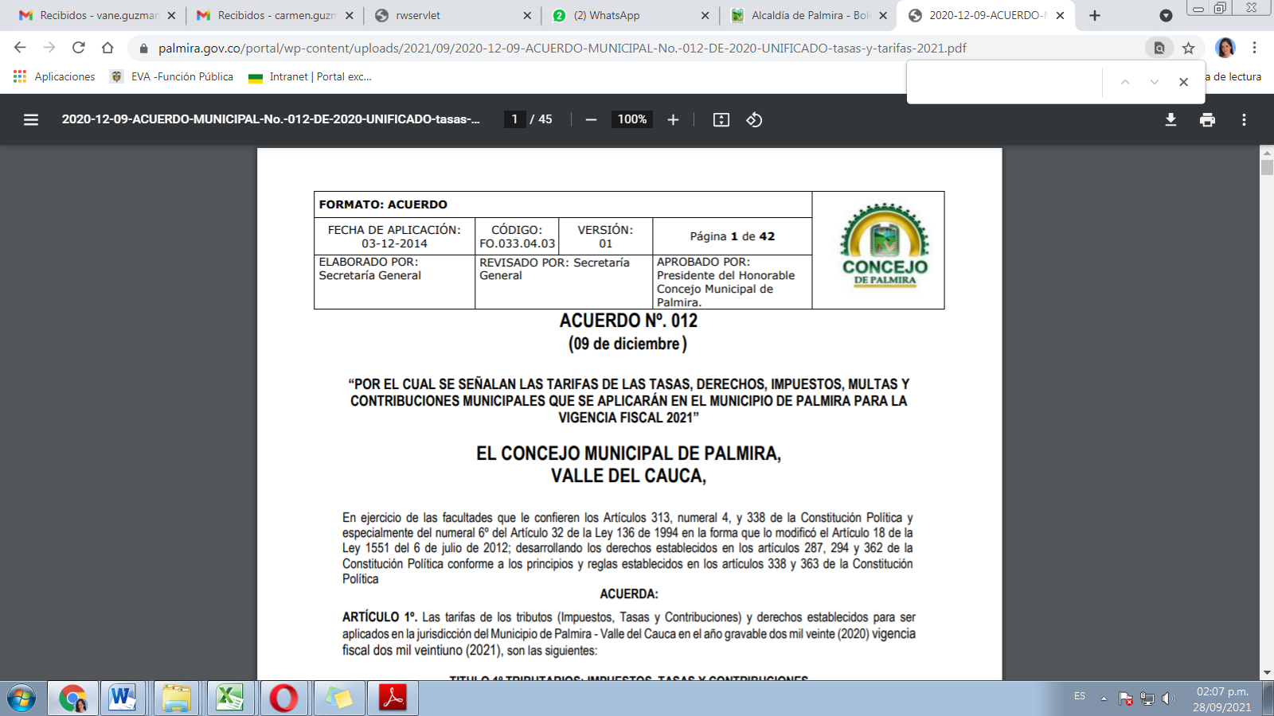
Costos asociados a la respuesta
SALIÓ UN MENSAJE INFORMANDO QUE SE ENVIARÁ EL RADICADO Y QUE SE PODRÁ HACER SEGUIMIENTO, NO SE ALCANZÓ A LEER COMPLETO YA QUE DURÓ VISIBLE ALREDEDOR DE 5 SEGUNDOS.

